* Để tụi m làm báo cáo dễ hơn, t sẽ nói lại cái chỗ book và bookStock.
* Book chỉ lưu các thông tin của book, (tác giả, tên, số trang,..)
* Để quản lý book trong store, cần có bookStock (quantity, price, book_id)
* Lý do: để tách biệt CSDL,
  + Ví dụ: trong để hiển thị chi tiết sale_reiceipt_detail như thì cần có các thông tin sau:
  + 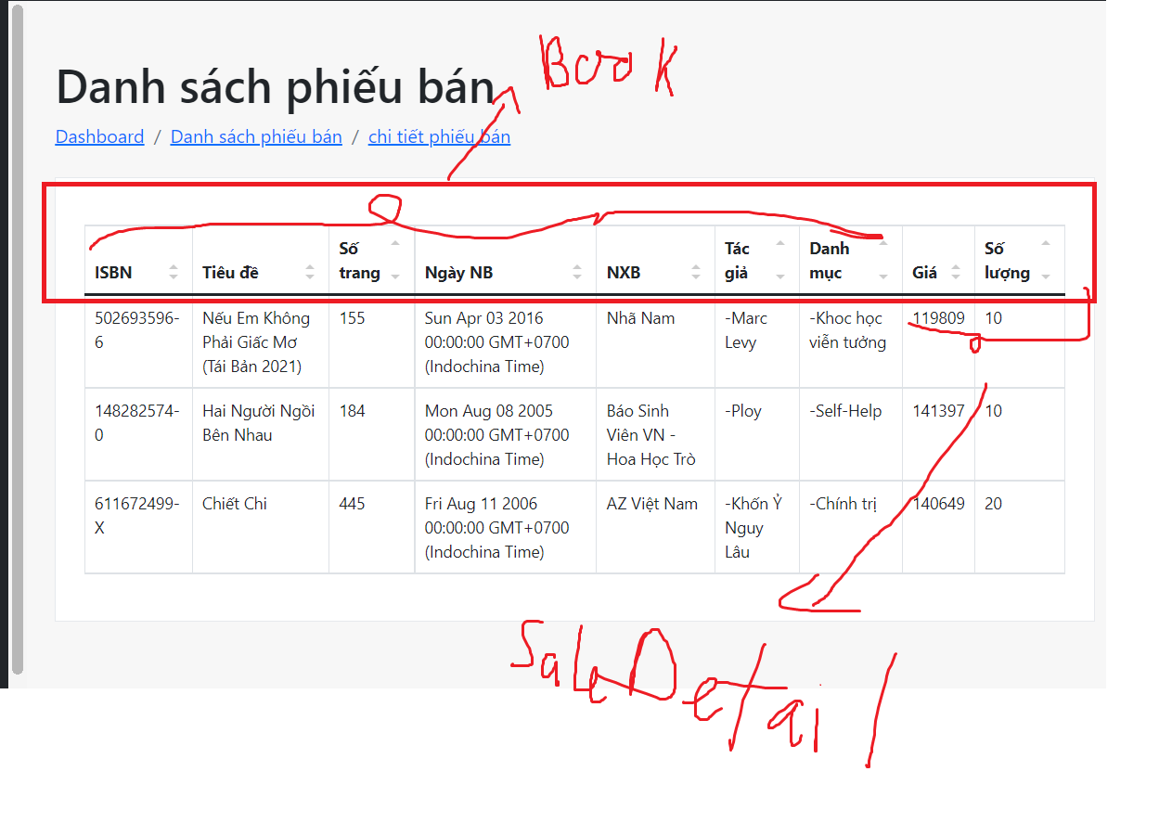Những Những cái này thuộc Table Book, khi viết service, m sẽ dễ dàng include table Book

* Khi đó những thông tin m nhận được trong saleReceiptDetail chỉ đơn thuần là thông tin của Book (tên, tác giả, …) không ảnh hưởng gì đến trong BookStock
* Nếu m để Book có cả quantity và price, thì trong saleReceiptDetail sẽ có thêm 2 thông tin này, => Thừa thông tin không cần thiết,
* Quantity và price của thì luôn thay đổi liên tục, và nó ko cần thiết phải show cho những người khác thấy.
* Do đó phải để quantity và price riêng vào bookStock
* Đặc biệt, nếu mình xây dựng theo kiểu CLASS, nó càng khiến class mình bị thừa thông tin và ảnh hưởng đến truy vấn, (kinh nghiệm từ đồ án OOP)
* Tương tự, nếu m muốn hiển thị danh sách của các sách, m cũng lấy từ bảng BookStock rồi include thêm bảng Book vào (như cái saleDetail) vậy,.

GIỐNG NHƯ

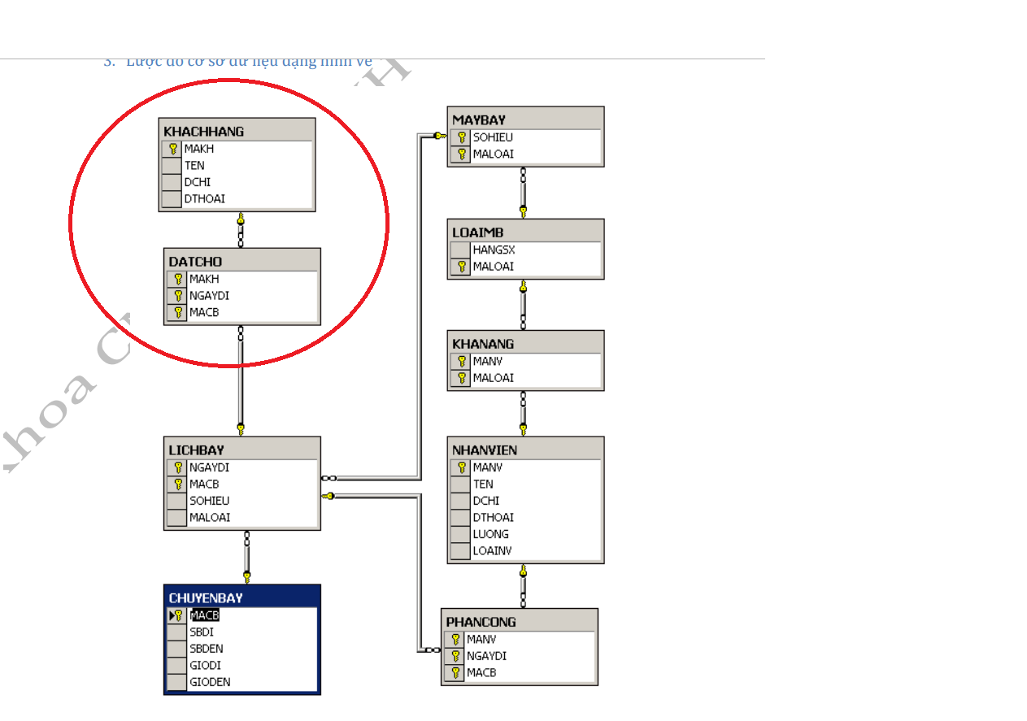

* Giống KhachHang và DatCho tách biệt nhau ra

1 Ví dụ nữa, khi m nhập 1 Book mới từ BookStore từ đại lý khác, m phải làm bookstore.books.add(new Book), book mới này không hề có price hay quantity (vì price là thuộc quyền cửa hàng m) nó không giống với price cửa hàng khác, nên việc bỏ price và quantity vào là không cần thiết. (Để tách biệt luôn với phần import và sale)